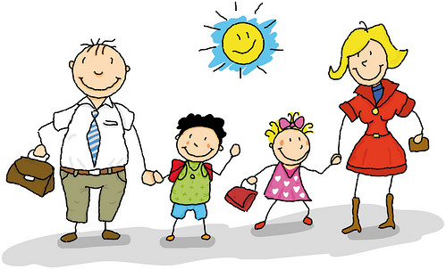*Речевые игры по дороге домой*

*Консультация для родителей*

*Составила: учитель-логопед Чаликиди О. С.*

Учитывая тот момент, что общение родителей с детьми происходит большей частью по дороге в детский сад и вечером домой, предлагаю вам несколько вариантов игр, которые не требуют специальных педагогических знаний и помогут вам провести несколько удивительных минут рядом с вашим малышом.

Лучше развивать речевые навыки в свободном общении с ребенком, в творческих играх. Дети, увлеченные замыслом игры, не замечают того, что они учатся, хотя им приходится сталкиваться с трудностями при решении задач, поставленных в игровой форме. Решение этой задачи является для каждого ребенка важным условием личного успеха в игре.

Для достижения положительного результата, необходимо играть ежедневно.

**Игра «Отгадай предмет по названию его частей»**

Кузов, кабина, колеса, руль, фары, дверцы (грузовик).

Ствол, ветки, сучья, листья, кора, корни (дерево).

Дно, крышка, стенки, ручки (кастрюля).

**Игра «Отгадай, что это»**

Отгадывание обобщающего слова по функциональным признакам, по ситуации, в которой чаще всего находится предмет, называемый этим словом.

Например:

Растут на грядке в огороде, используются в пищу (овощи).

Растут на дереве в саду, очень вкусные и сладкие.

Движется по дорогам, по воде, по воздуху.

**Игра «Назови лишнее слово»**

Взрослый называет слова и предлагает ребенку назвать «лишнее» слово, а затем объяснить, почему это слово «лишнее».

Кукла, песок, юла, ведерко, мяч;

стол, шкаф, ковер, кресло, диван;

пальто, шапка, шарф, сапоги, шляпа;

**Игра «Цепочка слов»:** называть по очереди слова, начинающиеся на последний звук предыдущего слова. Пример: сов**а** – **а**пельсин – носок – кот…

**Игра «Из чего какое?»:** Сок из яблок – яблочный, а из груш? Слив? Дом из кирпича – какой? Книга из бумаги, одеяло из шерсти и т.д.

**Игра «Похлопай, как я**!» Вы отхлопываете (можно отстучать по столу любым предметом) сперва простые ритмы: ! ! , !! !! , ! !! , !! ! , затем сложнее: ! !! ! , !! ! !! , !! !!! ,… Ребенок слушает и старается его воспроизвести.

Развивайте ребенку ориентацию в пространстве: «Назови, что находиться слева от тебя, справа, ближе, выше,.. и т.д.», на листе бумаги – игры «Морской бой», «Крестики-нолики».

Развивайте слуховую память. Начиная с 3-5 коротких слов, попросите ребенка запомнить и повторить их. Доведите до 10 слов. Так же поиграйте с числами.

Обязательно читайте ребенку книги каждый день (хотя бы перед сном) и объясняйте ему все обороты речи, все слова, которые ему могут быть не ясны. Спрашивайте: «Что значит наутёк», что такое «харчевня», «изгородь» и т. д.

Играйте дома, на улице, играйте в дороге (по 3 — 4 игры в день)

